AVISPAS

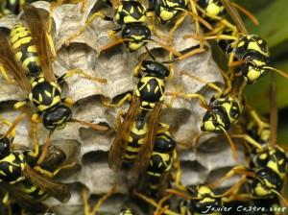
Las avispas son insectos himenópteros, de la familia de las hormigas y las abejas. Suelen medir 1-1,5 cm y sus colores son el negro con bandas amarillas. Son capaces de causar daño con sus picaduras. Algunas personas pueden ser alérgicas, así que se recomienda tener cuidado al acercarse a un avispero. En verano los avisperos suelen contener cientos de individuos. Las larvas son alimentadas mayormente de proteínas, así que es muy común encontrarlas en nuestra mesa cada vez que salimos a comer. Si detectamos nidos o una gran afluencia a nuestra mesa, y no nos atrevemos a exterminarlos, contactar con CLICK PLAGAS y les ayudaremos en todo lo necesario.

